评阅
老师

实验
成绩

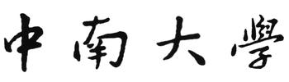
自动化学院本科生

自动控制原理 课程实验报告

班级: 人工智能2103班 姓名: 饶逸石 学号: 8207210519 实验： 4

实验名称： 线性系统的根轨迹分析
一、实验原理、目的与要求
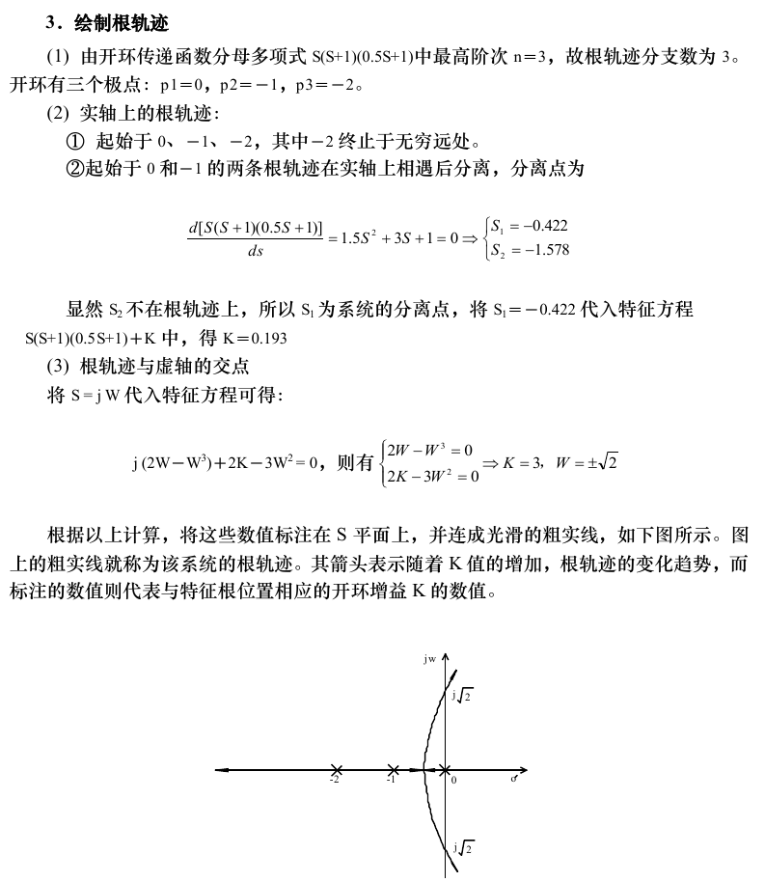
1.根据对象的开环传函,做出根轨迹图。
2.掌握用根轨迹法分析系统的稳定性。
3.通过实际实验,来验证根轨迹方法。

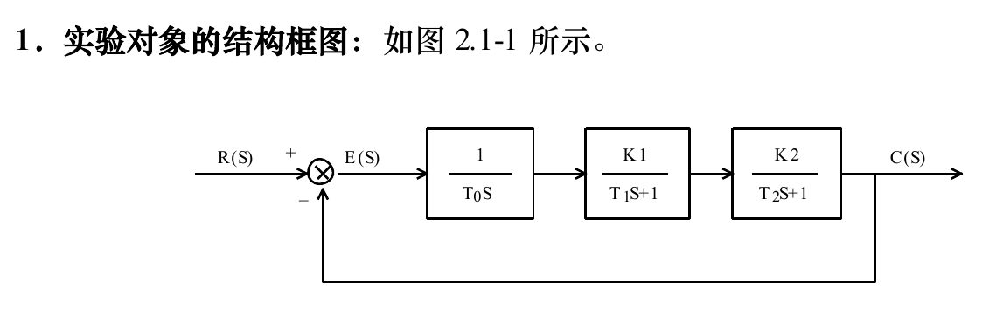

二、实验仪器设备及软件（标注实验设备名称及设备号）

TD-ACC+自动控制原理及计算机控制技术教学实验系统
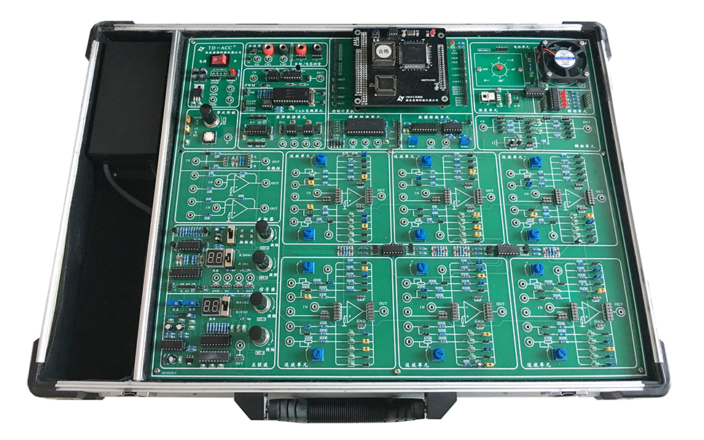

三、实验线路示图、内容步骤
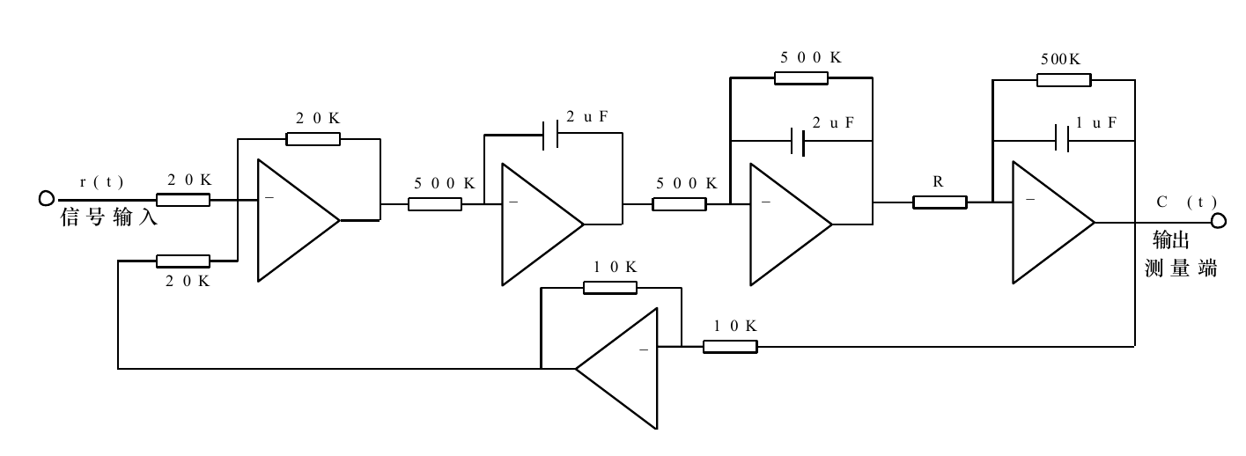

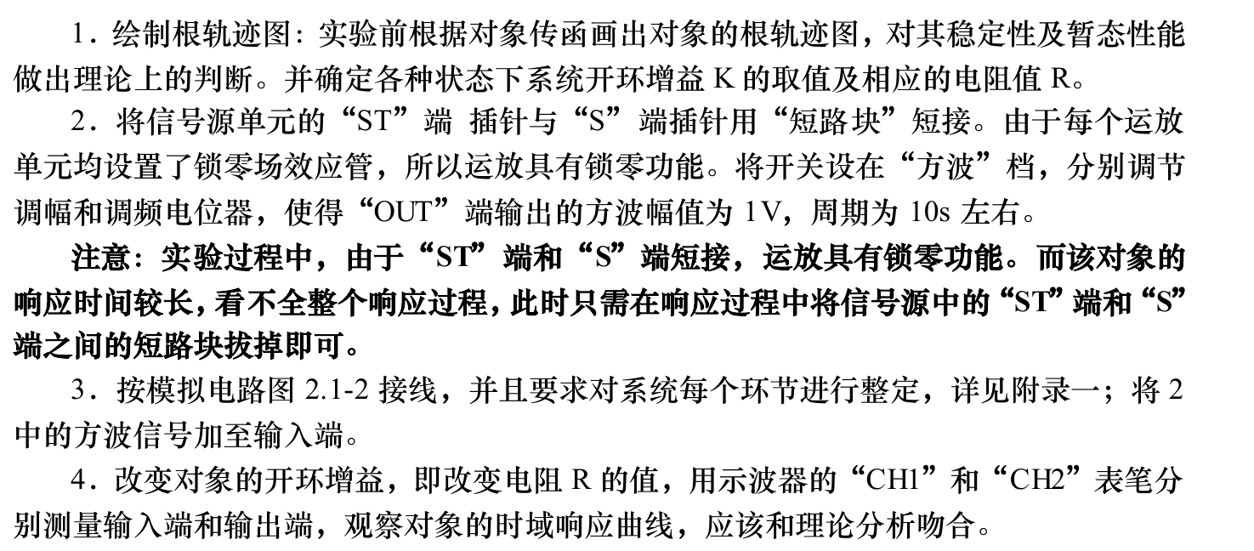

四、实验数据记录及数据处理
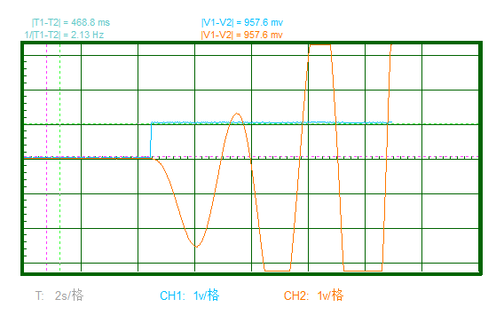

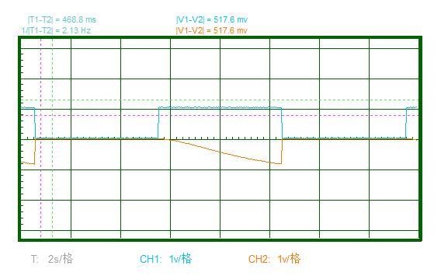

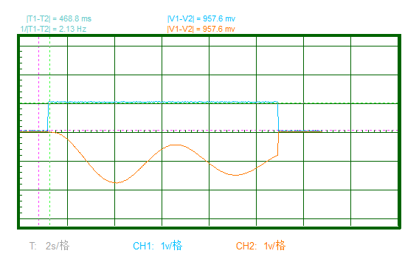

五、实验结论探讨及分析

- 当K<3，即R=166kΩ时，闭环系统有一对在虚轴上的根，系统等幅震荡，临界稳定。
- 当K>3，即R<166kΩ时，两条轨迹进入S右半平面，系统不稳定。
- 当0<K<3，即R>166kΩ时，两条轨迹进入S左半平面，系统稳定。

通过增加开环传递函数的零极点来改造根轨迹，使得根轨迹与虚轴不相交，保证闭环系统的稳定性。

